**Лабораторная работа № 1**

Тема: **"Создание базы данных средствами MS SQL Server 2012".**

**Цель работы:** приобрести практические навыки работы в среде разработки баз данных MS SQL Server 2012 и усвоить способы создания, просмотра, удаления баз данных.

**Содержание отчета (в электронном виде):**

1. Название и цель работы
2. Индивидуальное задание
3. Скрипт на создание БД
4. Результаты выполнения индивидуального задания
5. Ответы на контрольные вопросы

###### 

###### **Индивидуальное задание**

1. Создать базу данных с именем Stud_<*фио_студента*> средствами СУБД MS SQL Server 2012.
2. Определить структуру SQL Server: перечень узлов и компонентов каждого узла инструментальными средствами MS SQL Server 2012.
3. Определите перечень компонентов, и их назначение в закладке Параметры раздела меню Сервис.
4. Отключить и созданную вами БД и скопировать ее на резервный носитель

CREATE DATABASE Mubarakova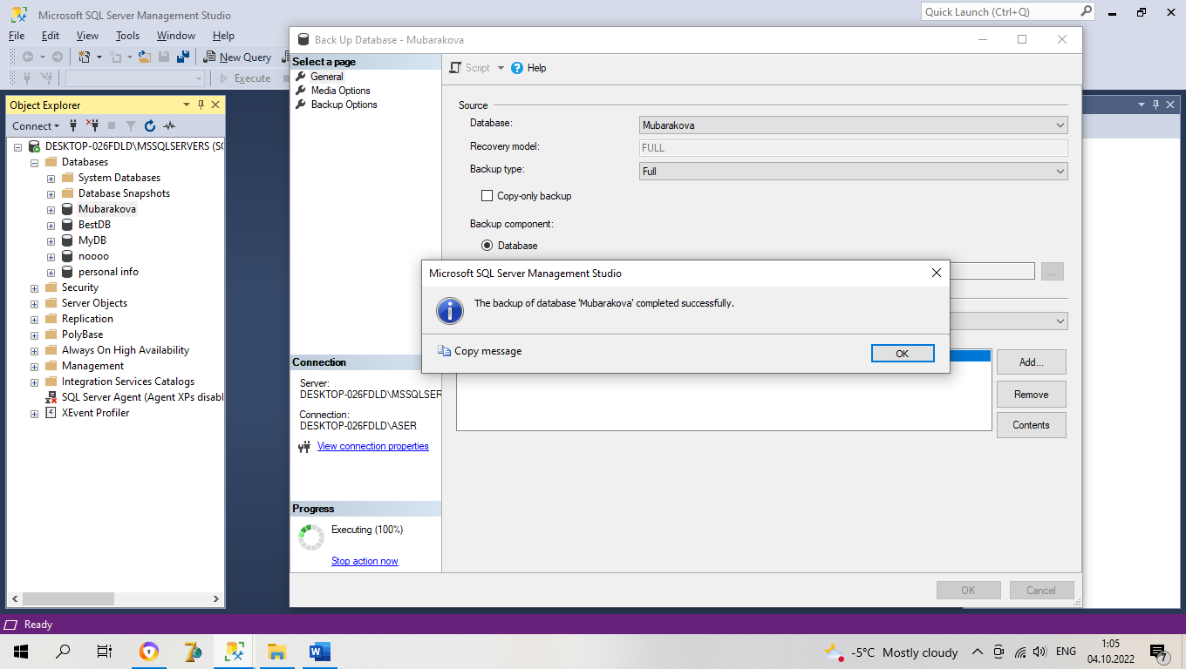

**Контрольные вопросы**

1. Характеристика версий СУБД MS SQL Server 2012

***Версии MS SQL Server 2012***

Существуют следующие основные версии (точнее реализации) MS SQL Server 2012:

* Enterprise Edition (64-разрядная и 32-разрядная версия). Наиболее полноценная версия SQL Server 2012. Поддерживаются все возможности SQL Server 2012, обеспечивающие полный набор возможностей ЦОД с исключительно высокой производительностью, неограниченными возможностями виртуализации и исчерпывающими средствами бизнес-аналитики, что позволяет добиться высокого уровня обслуживания важнейших рабочих нагрузок и предоставить конечным пользователям доступ к анализу данных. Устанавливается только на серверную платформу Windows (Windows Server 2008/2012).
* Business Intelligence (64-разрядная версия и 32-разрядная версия). Данный выпуск представляет собой комплексную платформу, которая дает организациям возможность строить и развертывать надежные, масштабируемые и управляемые решения бизнес-аналитики. В него включены функции просмотра и представления данных в браузере, мощные возможности комбинирования данных и расширенное управление интеграцией.
* Standard Edition (64-разрядная и 32-разрядная версия). Выпуск SQL Server 2012 Standard обеспечивает основные функции управления данными и предоставляет базу данных бизнес-аналитики для приложений, работающих в отделах и небольших организациях. Поддерживаются распространенные средства разработки в локальных системах и вычислительных облаках, что делает возможным эффективное управление базами данных с минимальными затратами ИТ-ресурсов. При необходимости ее можно обновить до Enterprise Edition. Эта редакция может работать не более чем с 4 процессорами
* Web Edition (64-разрядная и 32-разрядная версия). Выпуск SQL Server 2012 Web Edition – это вариант с низкой совокупной стоимостью владения, предназначенный для размещения веб-сайтов и дополнительных веб-услуг, который по доступной цене обеспечивает масштабируемость и функции управления для небольших и крупномасштабных веб-проектов. Может быть обновлена до Enterprise Edition.
* Developer Edition (64-разрядная и 32-разрядная версия). Выпуск SQL Server 2012 Developer Edition позволяет разработчикам создавать приложения любого типа на базе SQL Server. Он включает все функциональные возможности выпуска Enterprise Edition, однако лицензируется как система для разработки и тестирования, а не для применения в качестве рабочего сервера. Выпуск SQL Server Developer Edition является идеальным выбором для тех, кто создает и тестирует приложения.
* Express Edition (64-разрядная и 32-разрядная версия). Выпуск SQL Server 2012 Express является бесплатной базой данных начального уровня и идеально подходит для обучения, а также для создания управляемых данными приложений, работающих на рабочих станциях и небольших серверах. Этот выпуск – лучший выбор для независимых поставщиков программного обеспечения, непрофессиональных разработчиков и любителей, создающих клиентские приложения. Если необходимы дополнительные функции базы данных, выпуск SQL Server Express можно легко обновить до версий SQL Server более высокого класса.

1. Характеристики утилиты SQL Server Management Studio

. Утилита включает скриптовый редактор и графическую программу, которая работает с объектами и настройками сервера. Чтобы вызвать на выполнение эту программу, щелкните по кнопке Пуск, выберите Все программы | Microsoft SQL Server 2012 | SQL Server Management Studio. Когда откроется окно программы, вас попросят подключиться к какому либо серверу баз данных SQL Server.

1. Что представляет собой БД SQL Server 2012

Любая база данных в SQL Server состоит, как минимум, из двух файлов операционной системы – файла (или нескольких файлов) данных и файла (нескольких файлов) журнала транзакций. Файлы данных могут объединяться в файловые группы, что облегчает их администрирование, помогает в размещении данных и повышает производительность. В любой базе данных всегда присутствует первичная файловая группа PRIMARY. Если не создано никакой вторичной файловой группы, то все файлы данных принадлежат первичной группе. В некоторых случаях имеет смысл объединять отдельные файлы в файловые группы с целью повышения производительности системы. В файловые группы могут объединяться только файлы данных, но не файлы журнала транзакций.

Файлы данных служат для хранения данных и объектов, таких как таблицы, индексы, представления, триггеры и хранимые процедуры. Имеются два типа файлов данных: первичные и вторичные. Файлы журналов служат только для хранения информации из журналов транзакций. Место на диске, отводимое для файлов журналов всегда должно администрироваться отдельно от места, отводимого для данных, и никогда не должно быть частью файла данных.

Каждая база данных должна создаваться хотя бы с одним файлов данных и с одним файлом журнала; файлы не могут быть использованы более чем в одной базе данных – т.е., базы данных не могут разделять файлы (или использовать их совместно).

База данных может содержать не более 32 767 файлов для хранения данных. Первый или единственный файл данных называется первичным файлом. Первичные файлы данных содержат всю информацию для запуска базы данных и ее системных таблиц и объектов. Они указывают на другие файлы, созданные в базе данных. Они могут также содержать таблицы и объекты, задаваемые пользователем, хотя это и необязательно. Каждая база данных может иметь только один первичный файл. Начальный размер первичного файла не может быть меньше, чем 3 Мбайта. Для этих файлов рекомендуется применять расширение .mdf.

При желании вы можете использовать вторичные файлы для хранения данных. Во вторичных файлах хранятся только пользовательские данные. Вторичные файлы данных не являются обязательными. Они могут хранить данные и объекты, которые отсутствуют в первичном файле. База данных может вообще не иметь ни одного вторичного файла (если все ее данные хранятся в первичном файле). Можно иметь ноль, один или несколько вторичных файлов. Для некоторых баз данных требуется иметь несколько вторичных файлов, чтобы размещать данные по нескольким отдельным дискам. Для этих файлов рекомендуется применять расширение .ndf.

Все файлы данных имеют страничную организацию. Размер страницы в SQL Server имеет значение 8 Кбайт и не может быть изменен.

Каждая база данных должна меть хотя бы один файл журнала, а может иметь несколько файлов журналов. В журнале хранятся все изменения базы данных, выполненные в контексте каждой транзакции. Прежде чем записать выполненные пользователем изменения в файл данных, система вначале осуществляет необходимые записи в журнал транзакций. Журнал используется для выполнения операций подтверждения (COMMIT) или отката (ROLLBACK) транзакций, а также для целей восстановления базы данных на любой заданный момент времени или в случае ее разрушения. Размер файла журнала транзакций не может быть задан менее чем 512 Кбайт. Для этих файлов рекомендуется применять расширение .ldf.

Для одного экземпляра сервера базы данных может существовать до 32 767 баз данных. Каждая база данных может содержать не более 32 767 файлов и не более 32 767 файловых групп. Вряд ли вам когда-либо потребуется такое количество баз данных в одном экземпляре сервера и такое количество файлов в базе данных.

База данных SQL Server – это контейнер объектов, предназначенных для хранения, записи и извлечения данных в безопасном режиме – содержит следующие компоненты:

* Таблицы. Это объекты, внутри которых хранятся данные БД. Информация хранится в таблицах в форме строк и столбцов. Столбцы таблицы определяют простейшие элементы информации, определяют назначение и тип данных, которые в нем хранятся и объем элемента этих данных. Таблица должна состоять минимум из одного столбца. Строка образуется одним элементом информации от каждого столбца. Таблица может содержат любое число строк – оно ограничивается местом свободного пространства на диске. Строка определяет блок информации, состоящий из элементов, хранящихся в столбцах. Другое название строки – запись.
* Хранимые процедуры. Программный код, состоящий из одного или нескольких операторов T-SQL, которые уже откомпилированы, хранится в БД и может быть запущена в любой момент.
* Индексы можно рассматривать как некие списки с информацией о расположении и упорядочении данных. Используются для ускорения извлечения данных из таблиц БД.
* Представления. Особый способ просмотра данных, хранящихся в БД.

В SQL Server существует два вида баз данных – *системные базы данных* и *пользовательские базы данных*.

*Системные базы данных* создаются автоматически при инсталляции SQL Server и изменяются, как правило, системой. Системные базы данных содержат сведения, необходимые для работы SQL Server.

Системными базами данных являются:

* master;
* model;
* msdb;
* tempdb;
* resource.

*База данных master* является, пожалуй, наиболее важной системной базой данных в SQL Server. Она содержит все данные, необходимые для работы с СУБД. Она также содержит данные о конфигурации сервера базы данных, сведения обо всех пользовательских базах данных, созданных в экземпляре сервера: характеристики баз данных, характеристики и размещение файлов каждой базы данных. Настоятельно рекомендуется выполнять ее резервное копирование при создании, изменении или удалении любой базы данных пользователя. SQL Server не сможет выполняться, если база данных master недоступна.

*База данных model.* Основным назначением базы данных model является хранение шаблонов для всех вновь создаваемых пользователем баз данных. При создании новой пользовательской базы данных в нее из базы данных model копируются типы данных. Создаваемым базам данных присваиваются значения по умолчанию многочисленных характеристик, которые также выбираются из базы данных model. Если вы добавите новые объекты в базу данных model, то эти объекты будут копироваться во все вновь создаваемые пользовательские базы данных текущего экземпляра сервера.

*База данных msdb.* В SQL Server существуют средства создания расписаний (schedule) для автоматического выполнения заданий, ведения истории их выполнения и для выдачи предупреждающих сообщений (alert). Все это хранится в базе данных msdb. Используется в основном компонентом SQL Server Agent. В этой базе данных также хранится история создания резервных копий, SSIS-пакеты, сведения о репликациях. Используется компонентами Service Broker и database mail.

*База данных tempdb.* В системной базе данных tempdb хранятся временные объекты, создаваемые пользователями (в первую очередь это временные таблицы, которые существуют только на время выполнения соответствующей программы пользователя, где они были созданы), это внутренние объекты, создаваемые сервером базы данных при выполнении запросов, а также ряд других объектов. Во многих случаях использование базы данных tempdb позволяет повысить производительность системы при выполнении различных операций с базами данных.

*База данных resource.* В SQL Server существует и такой невидимый обычными средствами объект, как скрытая база данных resource. Эта база данных в схеме sys содержит системные объекты SQL Server (системные хранимые процедуры, представления, функции), которые доступны из любой пользовательской и системной базы данных. Использование ресурсной БД облегчает внесение изменений при установке пакетов исправлений и иных обновлений за счет простой замены на новую версию базы данных.

*Пользовательские базы данных* создаются, изменяются и удаляются пользователем. В такие пользовательские базы данных вы помещаете все те данные, которые необходимы вам (вашему заказчику) для решения задач конкретной предметной области.

В созданной пользователем базе данных хранится множество объектов. Главным объектом являются, разумеется, таблицы, в которые вы помещаете все данные, необходимые для решения задач конкретной предметной области. Кроме таблиц база данных хранит пользовательские типы данных, триггеры, хранимые процедуры, индексы и др. База данных содержит как сами данные, хранящиеся в таблицах, так и метаданные, описывающие эти данные. Хранение в базе данных и метаданных является важнейшим принципом, применяемым во всех базах данных. Это позволяет уменьшить зависимость программ от структуры базы данных.

Помимо пользовательских объектов в базе данных хранятся системные объекты – системные таблицы, системные представления, системные хранимые процедуры, системные функции, системные типы данных, а также пользователи, роли, схемы.

1. Объекты базы данных SQL Server 2012

База данных состоит из различных объектов, таких как таблицы, виды, домены, сохраненные процедуры, триггеры. Объекты базы данных **содержат всю информацию о ее структуре и данных**. Объекты базы данных так же упоминаются, как метаданные. Какие объекты базы данных вы знаете?

**Элементы базы данных Access**

* Таблицы
* Формы
* Отчеты
* Запросы
* Макросы
* Модули

Что такое объект в базе данных?

**Объект базы данных**  
  
**Одна из логических единиц хранения информации в базе данных**. Используется для сущностей, которые присутствуют в реальной жизни, как некоторый предмет, существо или понятие, а не как совокупность каких-либо значений. Например, Организация или Сотрудник.

Что является базовым объектом базы данных?

**Объектами баз данных** (**БД**) называют их структурные составляющие, такие как таблицы, отчеты, триггеры, ограничения и т. п. Они выполняют различные функции по хранению и обработке информации.

1. Способы создания баз данных в СУБД MS SQL Server 2012

#### *Создание пользовательской базы данных*

Существует два способа создания пользовательских баз данных:

• с помощью диалоговых средств Management Studio

• посредством операторов языка Transact-SQL

Применение диалоговых средств Management Studio

Использование данной утилиты является самым простым способом создания базы данных. Создадим базу данных BestDB.

1. В окне «Обозреватель объектов» найдите и раскройте папку «Базы данных». Щелкните на ней правой кнопкой мыши и выберите команду «Создать базу данных…».
2. В открывшемся диалоговом окне «Создание базы данных» на странице «Общие» введите следующую информацию:

* Имя базы данных: BestDB
* Владелец: sa

В таблице «Файлы базы данных» измените путь к файлам данных и журнала на ваш каталог.

Для всех остальных параметров оставьте значения по умолчанию.

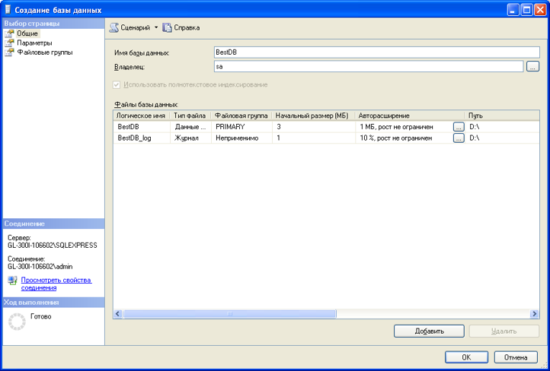

1. Для создания базы данных щелкните «OK». Вы должны увидеть свою новую базу данных в окне «Обозреватель объектов».

Применение операторов Transact-SQL

Для создания новой базы данных используется оператор CREATE DATABASE. Данная инструкция может включать в себя множество опций, определяющих различные параметры новой базы данных.

Чтобы создать базу данных с помощью операторов Transact-SQL выполните следующие шаги:

1. В окне «Обозреватель объектов» найдите и раскройте папку «Базы данных». В папке «Базы данных» найдите и раскройте папку «Системные базы данных», здесь щелкните правой кнопкой мыши на базе данных master (или на любой другой базе) и выберите команду «Создать запрос» или щелкните соответствующую кнопку на панели инструментов .
2. В открывшемся окне редактора SQL наберите приведенный ниже текст.

В тексте дан пример создания базы данных с именем MyDB, содержащей: первичный файл данных (mydb_root); один вторичный файл данных (mydb_data1), который по умолчанию останется в первичной группе файлов и один файл журнала транзакций (log_data1).

CREATE DATABASE MyDB

ON

(NAME="MyDBroot", -- Первичный файл данных

FILENAME="D:\Базы данных\mydb_root.mdf",

SIZE=5MB,

MAXSIZE=9MB,

FILEGROWTH=100KB)

LOG ON

(NAME="Logdata1", -- Файл журнала транзакций

FILENAME="D:\Базы данных\log_data1.ldf",

SIZE=1MB,

MAXSIZE=10MB,

FILEGROWTH=100KB)

1. Для запуска запроса на выполнение щелкните кнопку на панели инструментов или нажмите клавишу F5 (или Ctrl-E).
2. Обновите содержимое дерева обозревателя объектов командой «Обновить» из контекстного меню узла «Базы данных» (или нажмите при этом выбрав папку «Базы данных»). База данных MyDB должна появиться в списке доступных.